Maandag 13 april 2020
- Bewegingsoefeningen:
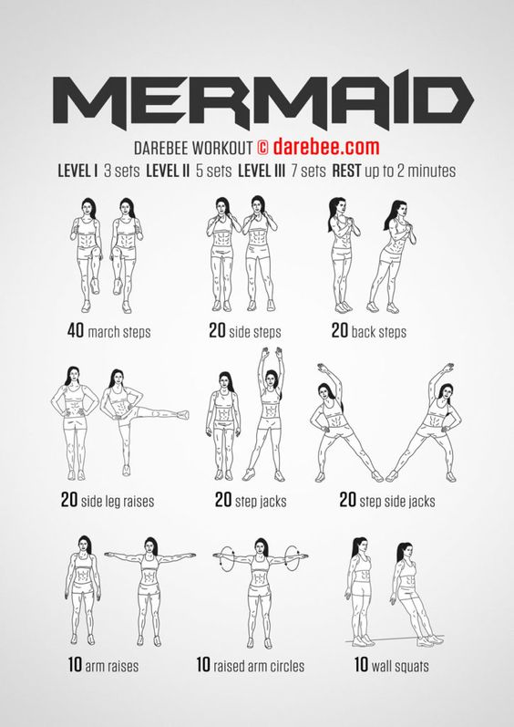

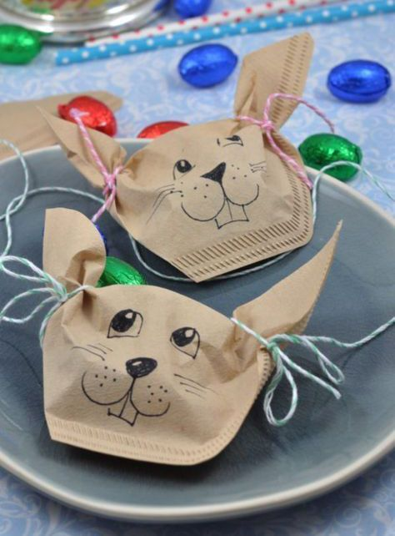
- Knutselen: Paashaas maken.
- Neem een koffiezakje, je stiften en 2 touwtjes.
- Teken het gezicht van de Paashaas.
- Knoop de hoeken van de koffiezak met de touwtjes dicht.
- Tip: Als je nog enkele paaseitjes over hebt,
kan je ze hierin verstoppen ;)

- Spelletje: behendigheidsspelletjes.
Snij de 3 wc-rolletjes elk 3 delen. Geef elk deeltje een nummer. Zoek je dan een kartonnen doos van boodschappen of een schoendoos of een plastiek bak en lijm de stukjes wc-rol in de doos. Als de lijm droog is, kan je spelen. Probeer om de pompon door alle rolletjes te krijgen.
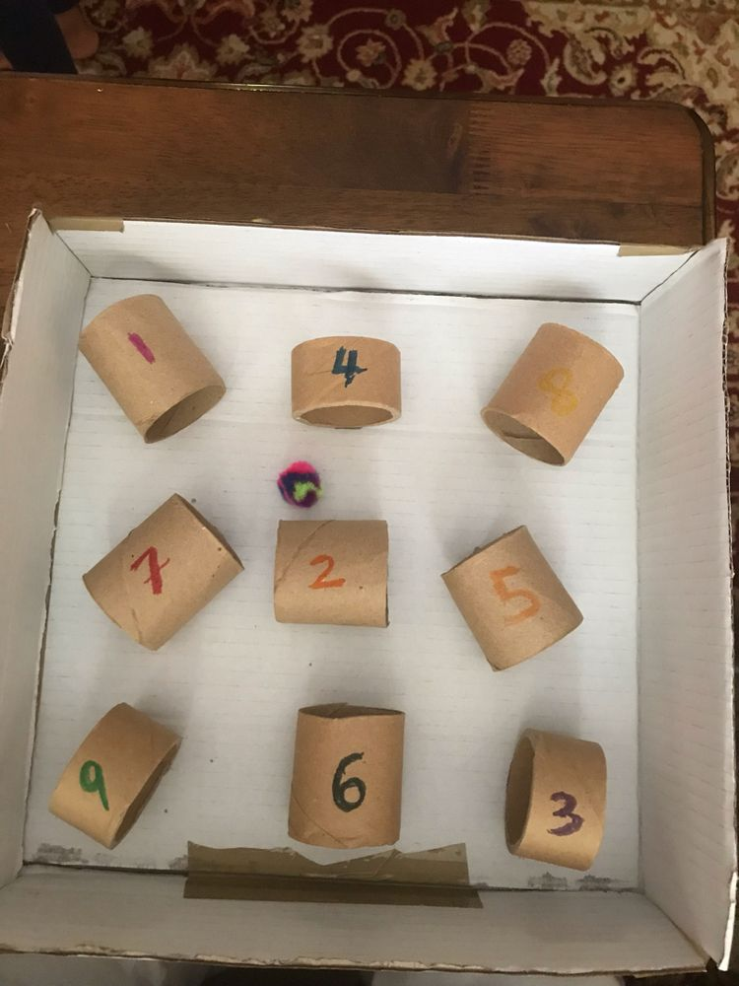

- Dansje:
Zoek op internet ‘Children's Songs | Dance | Video | WIE DOET DE WAS? | Dutch Version | Minidisco’ op en doe mee met de bewegingen. Heb je geen internet of computer/laptop dan is dat geen probleem. Zet gewoon muziek op of zing zelf een leuk liedje en dansen maar. Het is leuk als iedereen van jullie gezin zou meedoen!

- Raadsel:

- Kleurplaat:
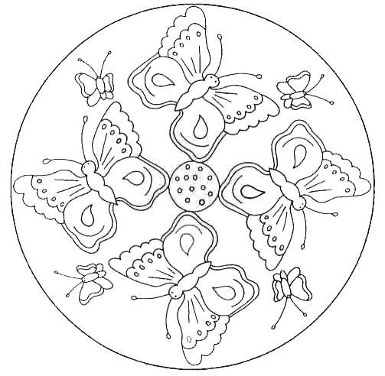

Dinsdag 14 april 2020
- Bewegingsoefeningen:
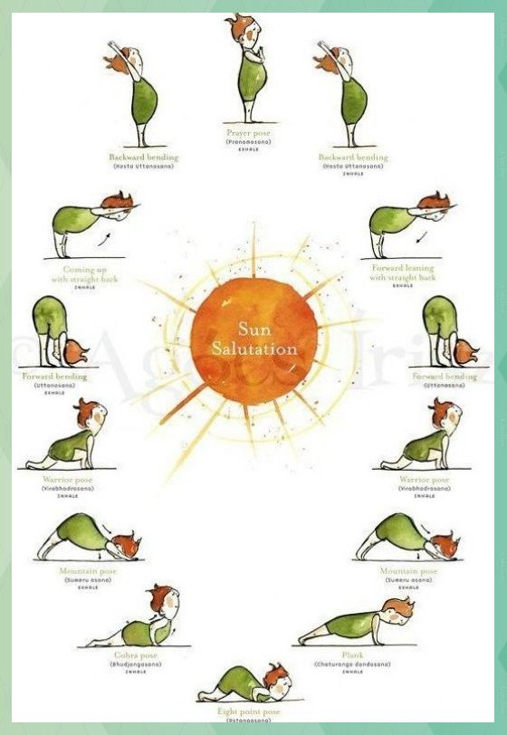

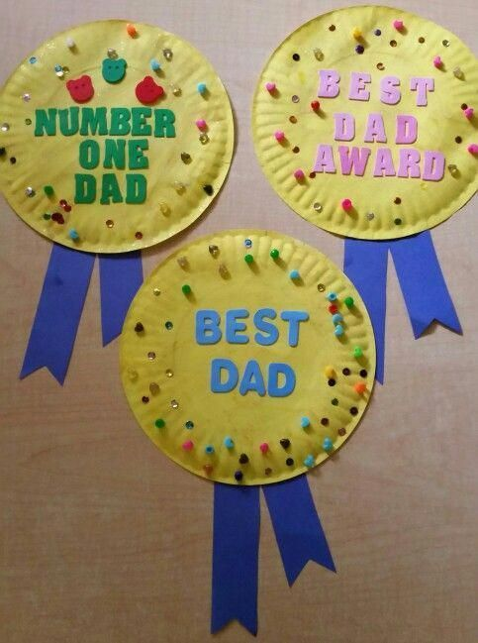
- Knutselen: De beste papa/mama/broer/zus/buur

- Neem een kartonnen bord en schrijf in het midden
‘de allerbeste…’.
- Kleur en versier het bord zoals jij het wil.
- Knip uit een papier stroken om er een echte prijs
van de maken.
- Geef hem aan iemand of maak er een foto van
en stuur het door.

- Spelletje: Papier, steen, schaar
Een klassieker! Elke speler zegt hardop: ‘papier, steen schaar’ en maakt de bijbehorende handbeweging. ‘Papier’ is een vlakke hand, ‘steen’ is een vuist en ‘schaar’ is twee vingers uit elkaar zoals een schaarbeweging. Het is belangrijk dat je dit tegelijk doet zodat een ander niet al ziet wat je gaat doen. Je kiest dus voor één van de drie bij elke ronde en dan geldt het volgende:
- steen verslaat schaar
- schaar verslaat papier
- papier verslaat steen

- Dansje:
Zoek op internet ‘Las Ketchup - Asereje (Ketchup Song) Original Subtitles Espana’ op en doe mee met de bewegingen. Heb je geen internet of computer/laptop dan is dat geen probleem. Zet gewoon muziek op of zing zelf een leuk liedje en dansen maar. Het is leuk als iedereen van jullie gezin zou meedoen!
- Raadsel:
…… … .. ….. ……

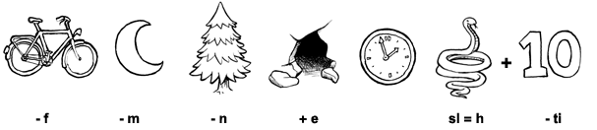
…. … .. ….. …. ……

- Kleurplaat:
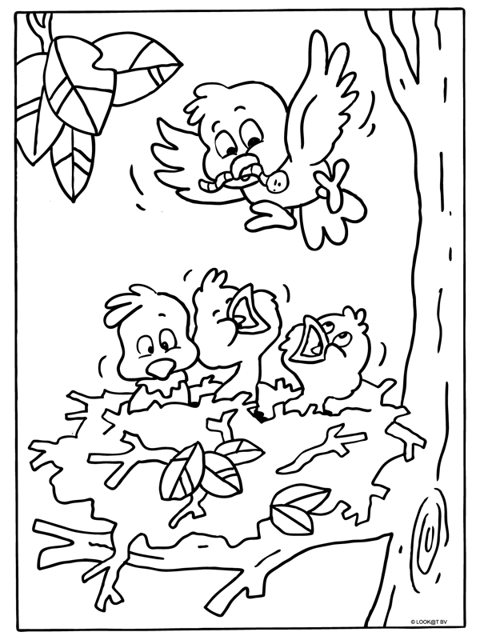
Woensdag 15 april 2020
- Bewegingsoefeningen:
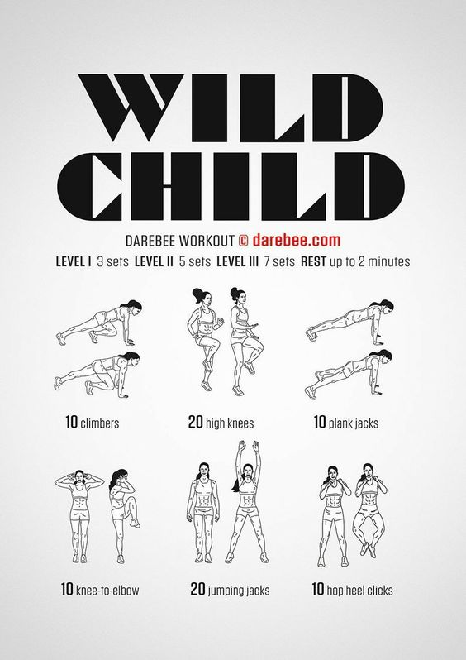

- Knutselen: Emoji maken.
- Knip uit een blad papier eitjes/cirkels uit.
- Teken op elk ei/cirkel een gezicht.
- Knip je gezichten in 2 en mengen maar.
Welke gekke bekken kom jij tegen?
- Tip: Je kan deze gebruiken om aan je
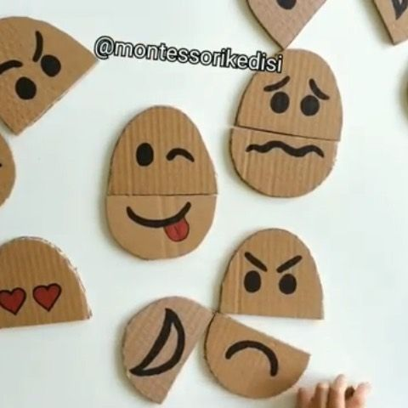
ouders/broer/zus te tonen hoe je je voelt.
Als je bijvoorbeeld even niet wilt praten.

- Spelletje: Staar-wedstrijd.
Je kan dit spel met 2 of meerdere personen spelen.
Ga tegenover elkaar zitten en kijk elkaars ogen zonder te knipperen of lachen. Wie dit het langste kan is de winnaar.

- Dansje:
Zoek op internet ‘Just Dance 4 Psy - Gangnam Style’ op en doe mee met de bewegingen. Heb je geen internet of computer/laptop dan is dat geen probleem. Zet gewoon muziek op of zing zelf een leuk liedje en dansen maar. Het is leuk als iedereen van jullie gezin zou meedoen!

- Raadsel:
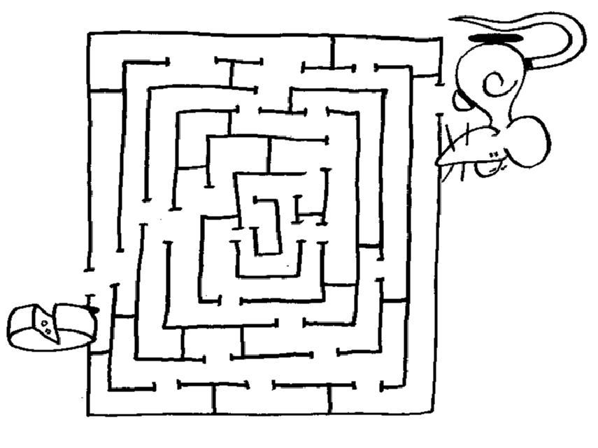
- Kleurplaat:
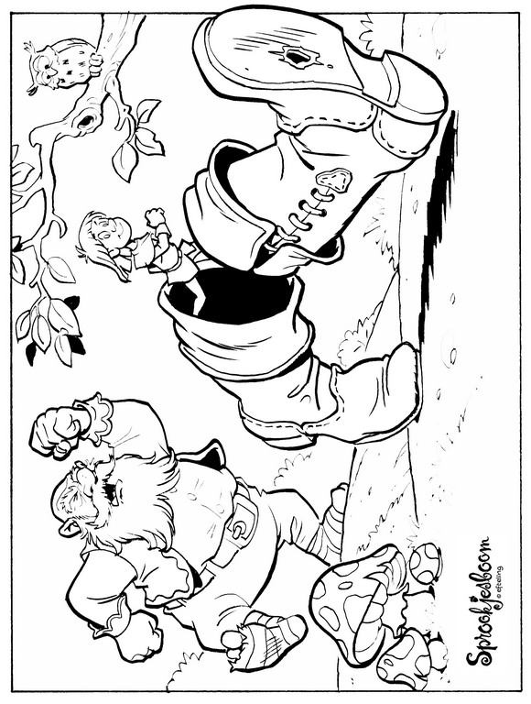
Donderdag 16 april 2020
- Bewegingsoefeningen: doe elke oefening 10 keer.
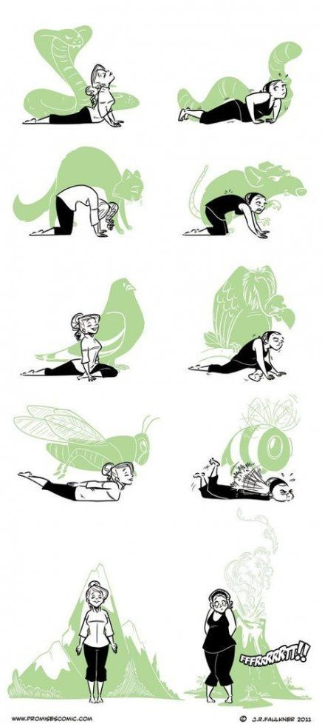
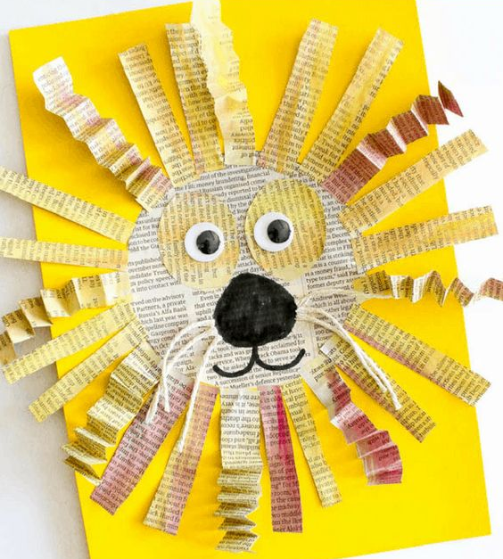
- Knutselen: Een leeuw maken
- Neem 1 vel van de krant en knip er een cirkel uit
(hoofd van de leeuw).
- Plak de cirkel midden op een blad papier.
- Knip stroken uit krantenpapier. Je kan deze een
beetje opplooien.
- Plak deze stroken aan de cirkel.
- Teken de leeuw zijn ogen, neus en mond.
- Je kan het krantenpapier met geel/bruin/rood
inkleuren, zo is je leeuw levendiger.

- Spelletje: Dode vis
Iedereen wandelt door de kamer als 1 persoon roept ‘Dode Vis’ moeten de anderen allemaal op de grond gaan liggen en mogen ze niet bewegen. Beweeg je en wordt dit gezien dan ben je er aan. De laatste die overblijft is de winnaar.

- Dansje:
Zoek op internet ‘Het vliegerlied’ op en doe mee met de bewegingen. Heb je geen internet of computer/laptop dan is dat geen probleem. Zet gewoon muziek op of zing zelf een leuk liedje en dansen maar. Het is leuk als iedereen van jullie gezin zou meedoen!

- Raadsel:
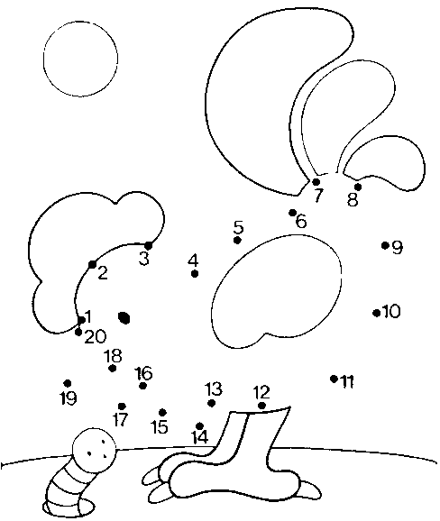

- Kleurplaat:
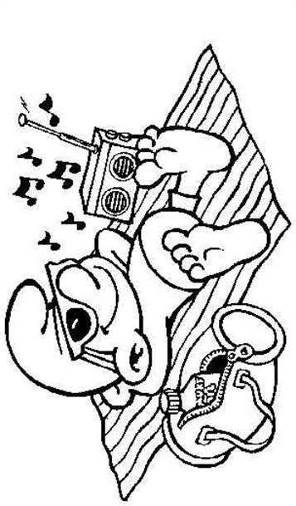

Vrijdag 17 april 2020
- Bewegingsoefeningen:
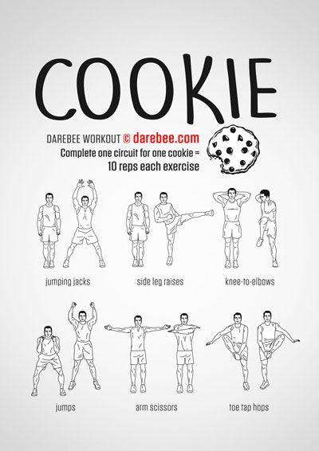
- Dansje:
Zoek op internet ‘Coco Loco Dans - Minidisco NL’ op en doe mee met de bewegingen. Heb je geen internet of computer/laptop dan is dat geen probleem. Zet gewoon muziek op of zing zelf een leuk liedje en dansen maar. Het is leuk als iedereen van jullie gezin zou meedoen!
- Raadsel:
- Kleurplaat:
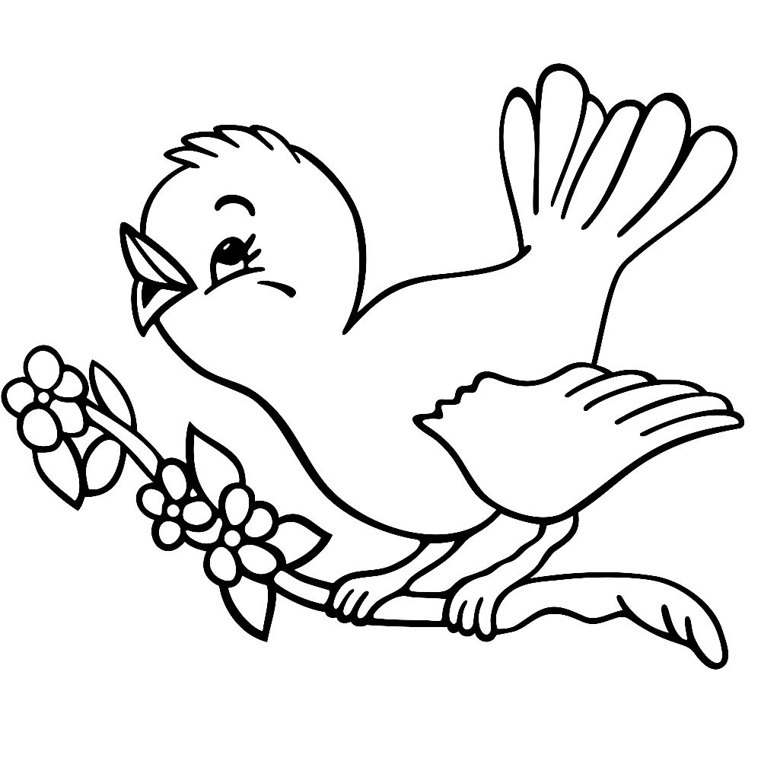
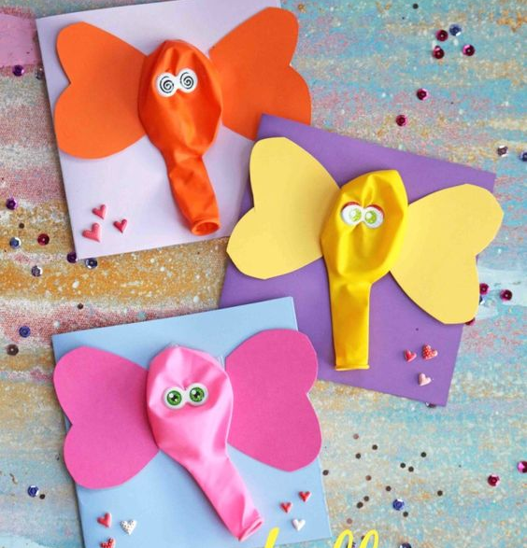
- Knutselen: Een olifant maken.
- Neem een blad papier en knip daaruit een klein vierkantje.
Tip: als je papier plooit en zo een vierkantje eruit knipt,
kan je een kaartje voor iemand maken.
- Leg het vierkantje opzij en knip uit de rest van het papier
2 olifantenoren uit.
- Plak de olifantenoren op het vierkantje, samen met
de ballon.
- Teken nu de ogen van de olifant op ballon.
- Versier rondom de olifant en klaar!

- Spelletje: Vind de 5 verschillen.
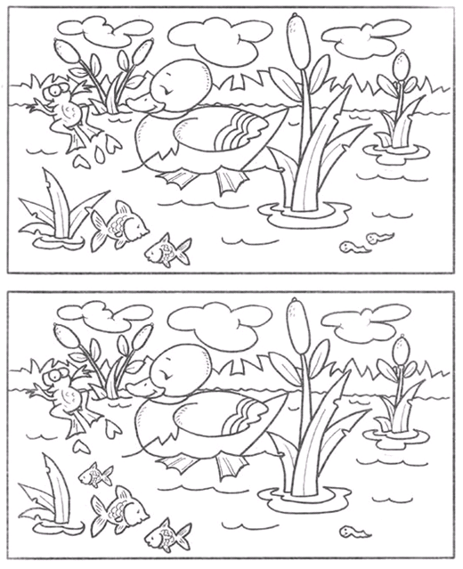

Zaterdag 18 april 2020
- Bewegingsoefeningen:
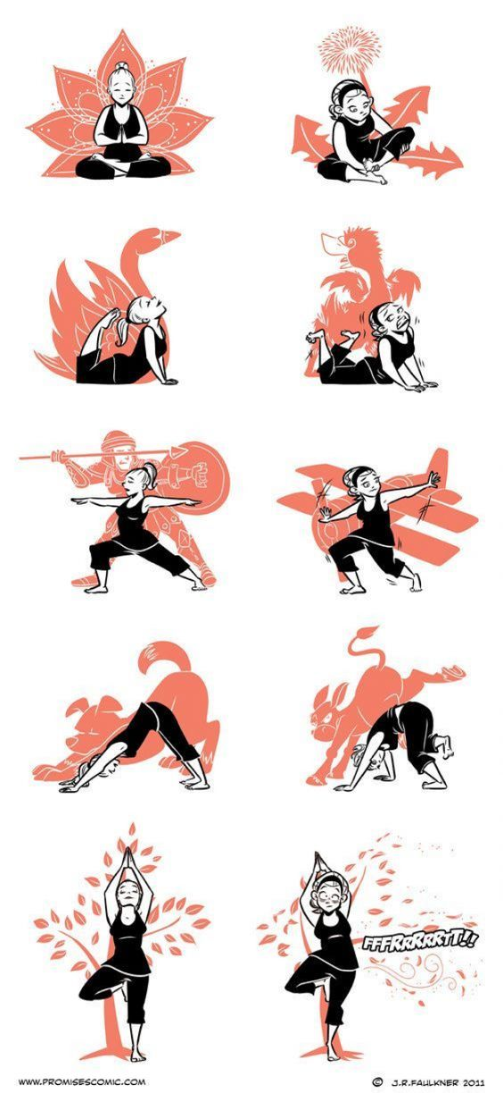
- Dansje:
Zoek op internet ‘Kabouter Plop – De Kabouterdans’ op en doe mee met de bewegingen. Heb je geen internet of computer/laptop dan is dat geen probleem. Zet gewoon muziek op of zing zelf een leuk liedje en dansen maar. Het is leuk als iedereen van jullie gezin zou meedoen!

- Spelletje: "Ik ga op reis en ik neem mee...".
Eén van de spelers start het spel door te zeggen: "Ik ga op reis en ik neem mee..." en dan iets te noemen wat hij mee zou nemen op reis, bijvoorbeeld een tandenborstel. De speler links van hem neemt het over en wil bijvoorbeeld graag een knuffelbeer meenemen. Hij zegt dan: "Ik ga op reis en ik neem mee... een tandenborstel en een knuffelbeer." De speler daar weer links van, vervolgt en wil bijvoorbeeld een koffer meenemen. Hij zegt: "Ik ga op reis en ik neem mee: een tandenborstel, een knuffelbeer en een koffer." Als iedereen iets gezegd heeft, kun je gewoon terug met de eerste speler doorgaan. Wie een fout maakt, ligt eruit. Je kunt het spel dan stoppen, opnieuw beginnen, of doorgaan zonder de speler die af is, totdat er uiteindelijk nog maar één speler over is.

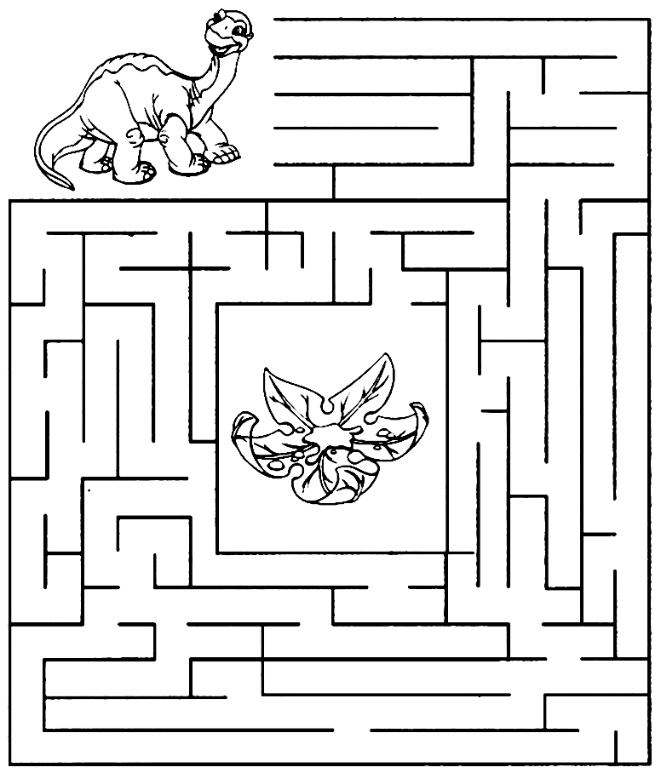
- Raadsel:

- Kleurplaat:
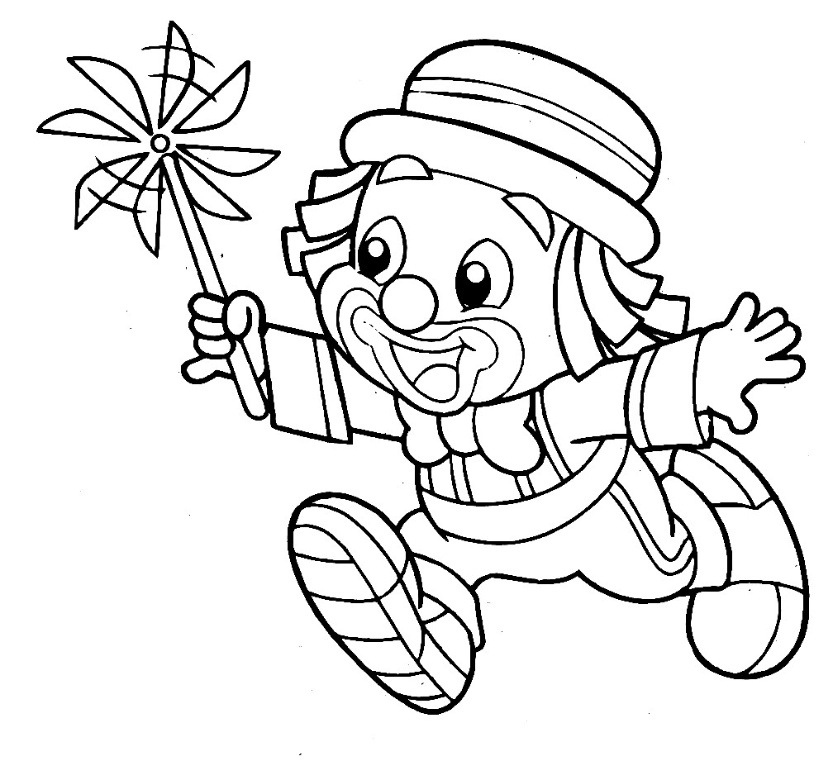
- Knutselen: Boerderijdieren maken.
- Knip de dieren uit.
- Knip de bolletjes ook uit.
- Kleur ze in.
- Steek 2 vingers door de gaatjes en spelen maar!

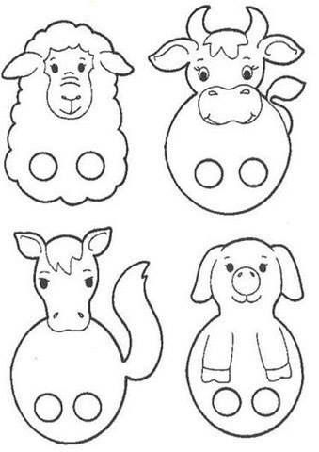

Zondag 19 april 2020
- Bewegingsoefeningen:
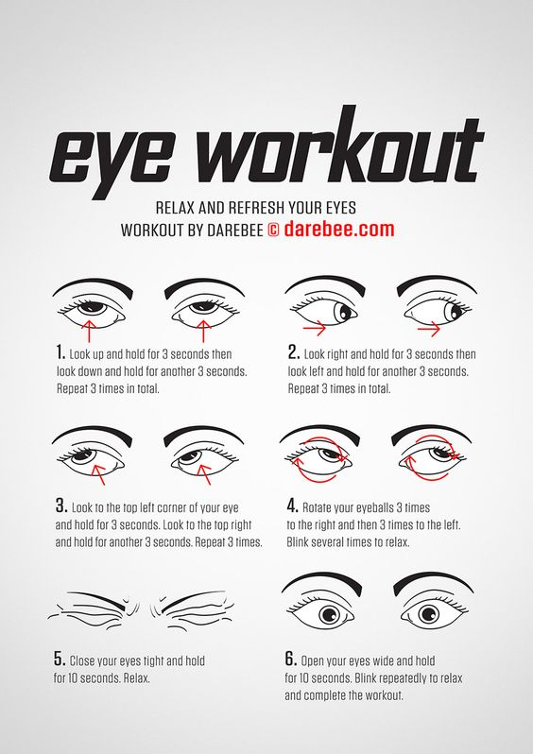

- Allerlei: Hoe suiker zit er in je drankje?
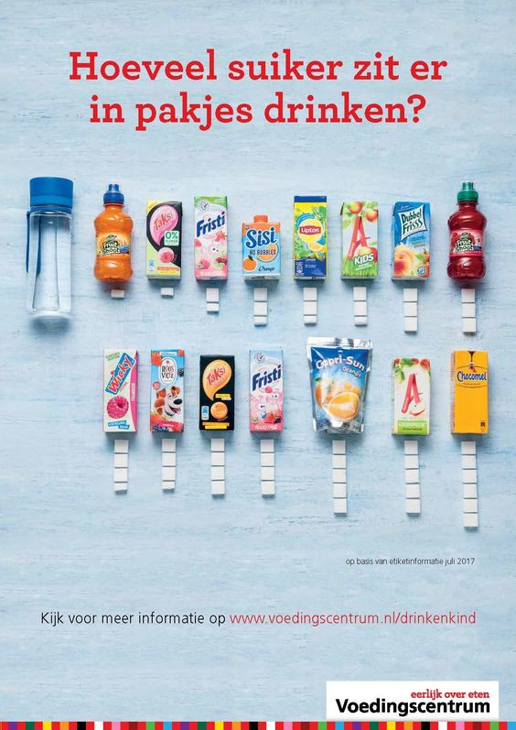

Hoeveel klontjes suiker zouden er dan in frisdrank zitten?
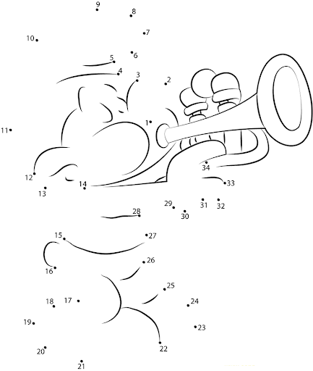
- Raadsel:

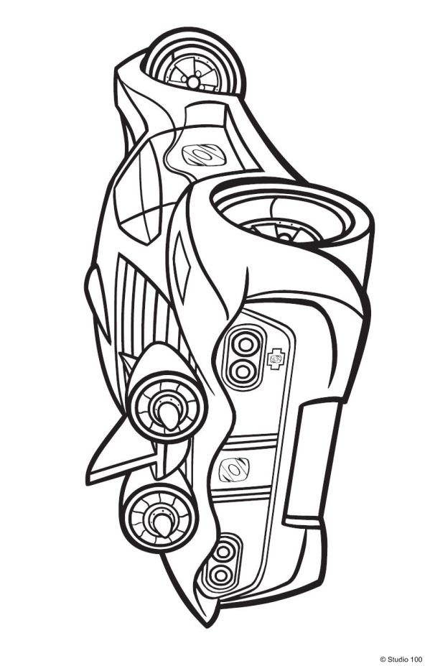
- Kleurplaat:
- Knutselen: Een octopus maken.
- Neem een blad papier en teken stap 1 over (zie foto).
- Knip de lijntjes tussen de bolletjes.
- Rol op zoals in stap 3 (zie foto) en plak de stukken aan elkaar.
- Krul de tentakels van de octopus op zoals in stap 4 (zie foto).
- Teken zijn ogen erop en klaar!

- Spelletje: Wie blaast het hardst?
Maak per persoon een propje van (verschillende kleuren) papier en geef ieder een rietje. Maak een start en een finish en maak er een wedstrijdje van. Wie blaast zijn propje het eerst over de finish?

- Dansje:
Zoek op internet ‘Kinderliedjes | Video | Dans | DE DIEREN UIT DE DIERENTUIN | Minidisco | DD Company’ op en doe mee met de bewegingen. Heb je geen internet of computer/laptop dan is dat geen probleem. Zet gewoon muziek op of zing zelf een leuk liedje en dansen maar. Het is leuk als iedereen van jullie gezin zou meedoen!

